- Tải file về và decode liên tục bằng base64 ta thu được flag: 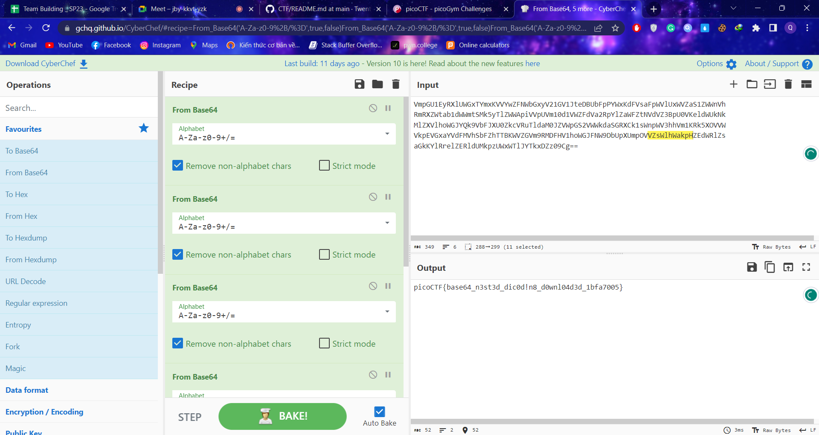
picoCTF{base64_n3st3d_dic0d!n8_d0wnl04d3d_1bfa7005}

